институт ОБЩЕСТВЕННОГО МНЕНИЯ «квалитас»


394036, г. Воронеж, пр. Революции, д. 44, к. 14
тел.: (473) 251-20-75, 251-90-75
E-mail: office@qualitas.ru
Internet: http://www.qualitas.ru
ИНН 3666065119
Расчётный счёт № 40702810613400101661 ЦЧ банк СБ РФ г. Воронеж

ЕЖЕМЕСЯЧНЫЙ БЮЛЛЕТЕНЬ
СОЦИОЛОГИЧЕСКИХ СООБЩЕНИЙ
ПО г. ВОРОНЕЖУ

№ 2022-01 (289)

При использовании информации ссылка на Институт
общественного мнения «Квалитас» обязательна.
В этом выпуске:

1 раздел: ВОРОНЕЖЦЫ О ЧЕРНЕНКО КАК О ПОЛИТИЧЕСКОМ ДЕЯТЕЛЕ И ЧЕЛОВЕКЕ
- Как Вы считаете, К.У. Черненко принес нашей стране в целом больше пользы или больше вреда?
- Как Вам кажется, сегодня деятельность К.У. Черненко чаще приукрашивают, очерняют или оценивают объективно?
- А если говорить о К.У. Черненко как о человеке – как Вам кажется, он был хорошим или плохим человеком?

2 раздел: ЕСТЬ ЛИ У ВОРОНЕЖЦЕВ ПОВОД ГОРДИТЬСЯ СВОИМ ГОРОДОМ?
- 5 лет назад губернатор Алексей Гордеев назвал действия отдельных бизнесменов и чиновников "архитектурным бандитизмом". Вы согласны или не согласны с такой характеристикой градостроительной ситуации в городе?
- Вам приходилось или не приходилось испытывать гордость за г. Воронеж? И если приходилось, то часто или редко?
- Скажите, пожалуйста, что именно в жизни современного Воронежа вызывает у Вас чувство гордости за него?
- Вам приходилось или не приходилось испытывать чувство стыда за г. Воронеж? И если приходилось, то часто или редко?
- Скажите, пожалуйста, что именно в жизни современного Воронежа вызывает у Вас чувство стыда за него?
- Какое чувство возникает у Вас чаще - гордость или стыд за Воронеж?

3 раздел: ГОРОЖАНЕ О РЕЗОНАНСНОМ ФИЛЬМЕ ИЛЬИ ВАРЛАМОВА
- Скажите, пожалуйста, видели ли Вы фильм Ильи Варламова о Воронеже, вышедший в конце декабря 2021 года?
- Вы согласны или не согласны с тем, каким показан наш город в этом фильме, какие проблемы там подняты?
- Скажите, а Вы планируете посмотреть этот фильм?

4 раздел: ЛИДЕРЫ ЗРИТЕЛЬСКИХ И ЧИТАТЕЛЬСКИХ СИМПАТИЙ МИНУВШЕГО ГОДА
- Назовите, пожалуйста, самую интересную, на Ваш взгляд, центральную газету 2021 года
- Назовите, пожалуйста, самую интересную, на Ваш взгляд, местную газету 2021 года
- Назовите, пожалуйста, лучшую телепередачу центрального ТВ 2021 года
- Назовите, пожалуйста, лучшую телепередачу местного ТВ 2021 года
- Назовите, пожалуйста, самый интересный, на Ваш взгляд, местный интернет портал (сайт) 2021 года
- Назовите, пожалуйста, самую интересную, на Ваш взгляд, радиостанцию 2021 года
- Назовите, пожалуйста, самый интересный кинофильм 2021 года

Редколлегия:

Н.А. Романович (главный редактор)
Ю.В. Митрофанов (редактор)
Ю.А. Дедова (руководитель полевого исследования)

опрос проведен:

Разделы 1-3:
– 10 – 15 января 2022 г., всего опрошено 600 человек;
– метод: телефонное интервью;
– выборка репрезентативна для населения Воронежа старше 18 лет по полу и возрасту.

Раздел 4:
– 10 декабря 2021 – 15 января 2022 г., всего опрошено 1200 человек;
– метод: телефонное интервью;
– выборка репрезентативна для населения Воронежа старше 18 лет по полу и возрасту.

ИНСТИТУТ ОБЩЕСТВЕННОГО МНЕНИЯ «квалитас». тел.: (473) 251-90-75, 251-20-75

Опрос проведён ИОМ "Квалитас" 10 – 15 января 2021 года методом телефонного интервью.
Выборка репрезентативна для населения г. Воронежа старше 18 лет по полу и возрасту.
Опрошено 600 человек.

1 раздел: ВОРОНЕЖЦЫ О ЧЕРНЕНКО КАК О ПОЛИТИЧЕСКОМ ДЕЯТЕЛЕ И ЧЕЛОВЕКЕ

КАК ВЫ СЧИТАЕТЕ, К.У. Черненко ПРИНЕС НАШЕЙ СТРАНЕ В ЦЕЛОМ БОЛЬШЕ ПОЛЬЗЫ ИЛИ БОЛЬШЕ ВРЕДА?
Таблица 1
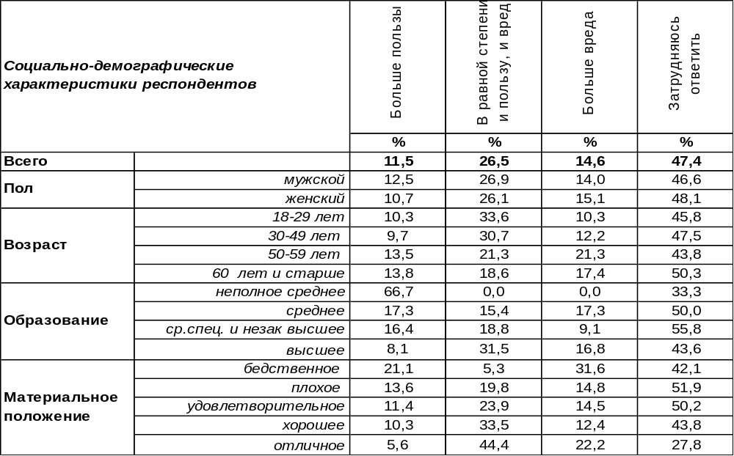
(Примечание: распределение ответов респондентов по строке составляет 100%)
Почти половина воронежцев (47%) затрудняются ответить по поводу влияния деятельности Константина Устиновича Черненко на судьбы России. Он пришел власти в 1984 году в возрасте 72 лет уже тяжело больным человеком, а ушел из жизни весной 1985 года. Столь короткий срок пребывания Черненко во главе государства не позволил ему сделать ничего выдающегося. Он запечатлелся в истории страны промежуточной фигурой. Тем не менее, 11% опрошенных полагают, что он принес некую пользу, тогда как 15% горожан усматривают в его деятельности больше вреда. Остальные 27% жителей города считают, что пользы и вреда было в равной степени.
Сравним, как изменились социальные оценки деятельности Черненко за последние годы.

Как Вы считаете, К.У.Черненко принес нашей стране в целом больше пользы или больше вреда?

По мере удаления от времени правления Константина Устиновича растет лояльность к нему (с 6% до 11%) и уменьшается количество тех, кто усматривает в его деятельности в равной степени и пользу, и вред (с 39% до 27%). Неожиданно подскочило до 15% число респондентов, сетующих на вредоносность работы Черненко... Впрочем, так чаще всего отвечали бедные горожане (32%), которые щедры на негативные оценки.
ИНСТИТУТ ОБЩЕСТВЕННОГО МНЕНИЯ «квалитас». тел.: (473) 251-90-75, 251-20-75
Опрос проведён ИОМ "Квалитас" 10 – 15 января 2021 года методом телефонного интервью.
Выборка репрезентативна для населения г. Воронежа старше 18 лет по полу и возрасту.
Опрошено 600 человек.

КАК ВАМ КАЖЕТСЯ, СЕГОДНЯ ДЕЯТЕЛЬНОСТЬ К.У.Черненко ЧАЩЕ ПРИУКРАШИВАЮТ, ОЧЕРНЯЮТ ИЛИ ОЦЕНИВАЮТ ОБЪЕКТИВНО?
Таблица 2
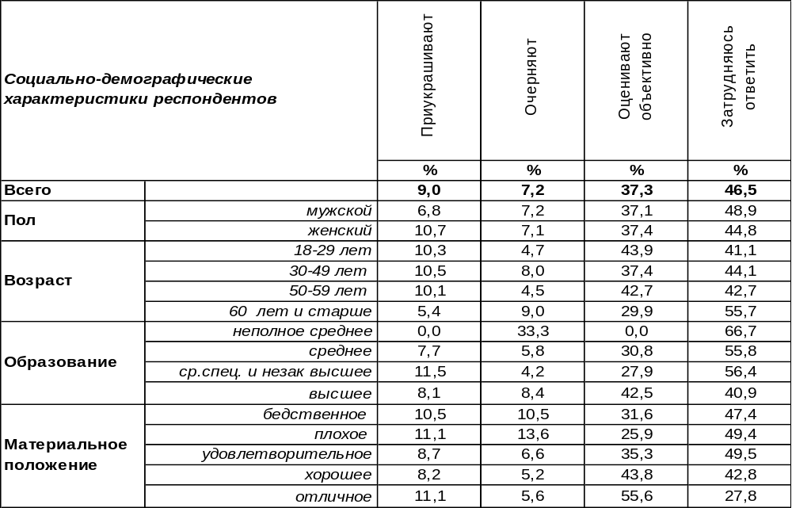
(Примечание: распределение ответов респондентов по строке составляет 100%)
Самое распространенное мнение - деятельность Константина Устиновича оценивают сегодня объективно (37%). Однако 9% опрошенных склоняются к мнению, что заслуги Черненко несколько приукрашивают, а 7% горожан предполагают, что его работу очерняют. При этом домохозяйки чаще других считают, что приукрашивают (17%), а безработные – что очерняют (12%).
Как менялось отношение к деятельности Черненко за последние годы?

Как Вам кажется, сегодня деятельность К.У.Черненко чаще приукрашивают, очерняют
или оценивают объективно?

Прошедшие годы несколько уменьшили количество содержательных оценок, увеличив число тех, кто затрудняется ответить на этот вопрос (с 36% до 47%).
ИНСТИТУТ ОБЩЕСТВЕННОГО МНЕНИЯ «квалитас». тел.: (473) 251-90-75, 251-20-75
Опрос проведён ИОМ "Квалитас" 10 – 15 января 2021 года методом телефонного интервью.
Выборка репрезентативна для населения г. Воронежа старше 18 лет по полу и возрасту.
Опрошено 600 человек.

А ЕСЛИ ГОВОРИТЬ О К.У.Черненко КАК О ЧЕЛОВЕКЕ – КАК ВАМ КАЖЕТСЯ, ОН БЫЛ ХОРОШИМ ИЛИ ПЛОХИМ ЧЕЛОВЕКОМ?
Таблица 3
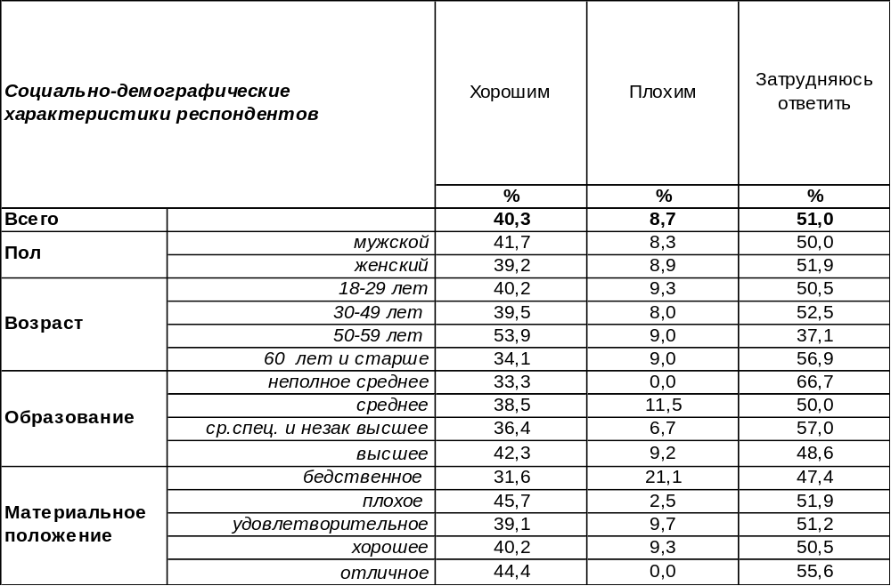
(Примечание: распределение ответов респондентов по строке составляет 100%)
Хотя большинство воронежцев (51%) затрудняются с оценкой человеческих качеств Константина Устиновича, остальные горожане считают его скорее хорошим человеком (40%), чем плохим (9%). Причем перевес в сторону хорошего человека весьма убедителен – более чем в четыре раза!
Какие перемены произошли в отношении к Черненко как к человеку за последние годы?

А если говорить о К.У.Черненко как о человеке – как Вам кажется, он был хорошим
или плохим человеком?

За период 2011 - 2016 гг. лояльность общественного мнения в оценках человеческих качеств К.У.Черненко увеличилась почти вдвое (с 24% до 41%). Следующая пятилетка положительную оценку практически не изменила. За все время измерения наблюдается тенденция снижения числа граждан, считающих Константина Устиновича «плохим» парнем.
ИНСТИТУТ ОБЩЕСТВЕННОГО МНЕНИЯ «квалитас». тел.: (473) 251-90-75, 251-20-75
Опрос проведён ИОМ "Квалитас" 10 – 15 января 2021 года методом телефонного интервью.
Выборка репрезентативна для населения г. Воронежа старше 18 лет по полу и возрасту.
Опрошено 600 человек.

2 раздел: ЕСТЬ ЛИ У ВОРОНЕЖЦЕВ ПОВОД ГОРДИТЬСЯ СВОИМ ГОРОДОМ?

5 ЛЕТ НАЗАД ГУБЕРНАТОР АЛЕКСЕЙ ГОРДЕЕВ НАЗВАЛ ДЕЙСТВИЯ ОТДЕЛЬНЫХ БИЗНЕСМЕНОВ И ЧИНОВНИКОВ "АРХИТЕКТУРНЫМ БАНДИТИЗМОМ". ВЫ СОГЛАСНЫ ИЛИ НЕ СОГЛАСНЫ С ТАКОЙ ХАРАКТЕРИСТИКОЙ ГРАДОСТРОИТЕЛЬНОЙ СИТУАЦИИ В ГОРОДЕ?
Таблица 4
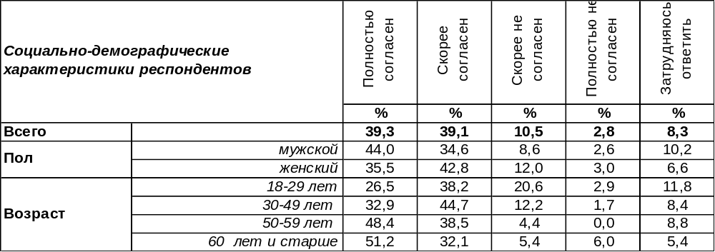
(Примечание: распределение ответов респондентов по строке составляет 100%)
Воронежцы помнят, что пять лет назад губернатор Алексей Васильевич Гордеев публично окрестил действия отдельных чиновников и бизнесменов «архитектурным бандитизмом». В местных СМИ определение губернаторы усилили до «архитектурного терроризма регионального масштаба». Тогда речь шла о третьей очереди «Галереи Чижова», «Солнечном Олимпе», бизнес-центре «Романовский», жилом комплексе Deluxe, обосновавшемся на заповедном Девичке, жилом комплексе «Сердце города», и конечно же о здании гостиницы Marriott на проспекте Революции.
Пять лет назад эту оценку губернатора разделяли 77% воронежцев. И ныне определить градостроительную ситуацию в Воронеже как «архитектурный бандитизм» согласны 78% опрошенных. Таким образом, мало что изменилось за прошедшие годы, как показано на графике ниже.

Губернатор Алексей Гордеев назвал действия отдельных бизнесменов и чиновников
"архитектурным бандитизмом". Вы согласны или не согласны с такой характеристикой
градостроительной ситуации в городе?

Впрочем, 12-13% горожан все эти годы не соглашаются с определением экс-губернатора. Причины не согласия могут быть разные… Например, в 2017 году один из экспертов также не согласился с определением «архитектурный бандитизм», но обосновал это весьма оригинально: «Мне кажется, бандитизм в Воронеже не архитектурный, а вполне обычный. Архитектура в моем понимании – искусство, прежде всего… Так что оставим бандитов правоохранительным органам, а архитектуру – архитекторам» [http://voronej.monavista.ru/news/2644094].
ИНСТИТУТ ОБЩЕСТВЕННОГО МНЕНИЯ «квалитас». тел.: (473) 251-90-75, 251-20-75
Опрос проведён ИОМ "Квалитас" 10 – 15 января 2021 года методом телефонного интервью.
Выборка репрезентативна для населения г. Воронежа старше 18 лет по полу и возрасту.
Опрошено 600 человек.

ВАМ ПРИХОДИЛОСЬ ИЛИ НЕ ПРИХОДИЛОСЬ ИСПЫТЫВАТЬ ГОРДОСТЬ ЗА город ВОРОНЕЖ? И ЕСЛИ ПРИХОДИЛОСЬ, ТО ЧАСТО ИЛИ РЕДКО?
Таблица 5
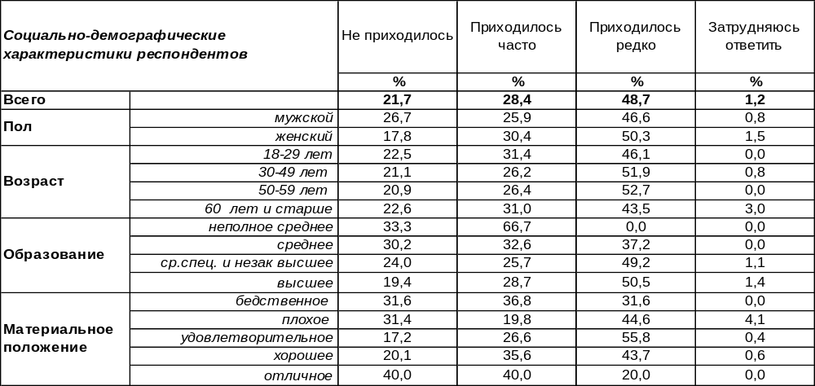(Примечание: распределение ответов респондентов по строке составляет 100%)
Большинству жителей Воронежа знакомо чувство гордости за него (77%). При этом 28% горожан испытывают подобную гордость довольно часто (что касается автора этих строк – каждый день), тогда как 49% респондентов – от случая к случаю. Ведь поводы для гордости в Воронеже всегда можно найти при желании. Только 22% опрошенных не желают их замечать. Зачастую, это безработные – 33% (что не удивительно), а также государственные и муниципальные служащие – 33% (а вот это удивительно!). Чиновник – это человек, который призван служить городу и народу в нем. Стоит ли отдавать свои силы и время городу, к которому не чувствуешь пиетета?!
Как отвечали воронежцы на этот вопрос в прошлые годы? [Бюллетени 2012-04, 2007-02, 2017-01]

Вам приходилось или не приходилось испытывать гордость за Воронеж?

С 2007 по 2012 гг. в отношении воронежцев к своему городу произошла разительная перемена: число горожан, которые часто находят поводы для гордости родным городом, увеличилось с 14% до 45%! Что же произошло за этот период? А в 2009 году губернатором Воронежа стал Алексей Гордеев (бывший министр сельского хозяйства РФ), который обладал возможностью и желанием продвинуть город в число лучших, и сделал это! За два срока правления Гордеева пребывало неизменным общее количество гордящихся Воронежем жителей (79-80%). В 2017 году Алексей Васильевич покинул Воронеж, но эстафета была подхвачена новой властью, и пять лет спустя 77% горожан покуда ещё гордятся «родными пенатами». Напомним, что 15 лет назад таковых насчитывалось только 47%...
ИНСТИТУТ ОБЩЕСТВЕННОГО МНЕНИЯ «квалитас». тел.: (473) 251-90-75, 251-20-75
Опрос проведён ИОМ "Квалитас" 10 – 15 января 2021 года методом телефонного интервью.
Выборка репрезентативна для населения г. Воронежа старше 18 лет по полу и возрасту.
Опрошено 600 человек.

СКАЖИТЕ, ПОЖАЛУЙСТА, ЧТО ИМЕННО В ЖИЗНИ СОВРЕМЕННОГО ВОРОНЕЖА ВЫЗЫВАЕТ У ВАС ЧУВСТВО ГОРДОСТИ ЗА НЕГО?
Этот вопрос был задан в открытой форме – без подсказок вариантов ответа. Из всех опрошенных на вопрос смогли дать содержательные ответы 551 человек, остальные затруднились с ответом (49 чел.- 8%). Стилистика ответов сохранена. Сравним их с прошлыми замерами.

№ | Предметы гордости | 2007 % | 2012 % | 2017 % | 2022  %
1 | Благоустройство города меняется в лучшую сторону (город становится чище, светлее, удобнее, цивилизованнее, развивается инфраструктура, транспорт) | 0,6 | 24,2 | 35,6 | 31,0
2 | Красивый город: (архитектура, храмы, памятники, цирк, много православных церквей, в т.ч. Благовещенский собор, реконструкция исторических зданий, подсветка) | 16 | 8 | 12,5 | 12,3
3 | Город Воинской славы (патриотизм, героизм, военные годы, восстановление города после войны, Совет ветеранов, прославленная Военно-воздушная академия) | 4,9 | 9,8 | 10,7 | 1,8
4 | Развитие промышленности (подъем производства, самолетостроение, машиностроение, космическая отрасль, достижения в авиастроении, ракетные двигатели) | 0,9 | 1,9 | 6,8 | 2,9
5 | Культура, искусство (поэты, писатели, артисты, хор Пятницкого, известные воронежцы, концерты, театры, выставки) | 11,1 | 3,6 | 6,3 | 2,7
6 | Сами жители города (образованные, культурные, честные, спокойные, хорошие люди, самые красивые девушки) | 3,1 | 4,2 | 5,5 | 3,4
7 | Известность Воронежа в стране, патриотизм (столица Черноземья, город-миллионник, Воронеж – круче Москвы, много знаменитых людей родом из Воронежа) | 1,2 | 3,3 | 5,2 | 2,1
8 | Приход к власти хороших людей (глава области, глава города, А.Гордеев в свое время много сделал для города) | - | 3,0 | 5,1 | 0,6
9 | Дороги (Воронеж – ключевая транспортная развязка в западной части России, ремонт дорог, строятся новые дороги и мосты, развязки; красивая набережная) | 0,6 | 1 | 3,8 | 5,1
10 | Подъем сельского хозяйства (конкурс на лучшее село) | - | - | 3.8 | 0,6
11 | Развитие спорта (футбольная команда «Факел", спортивная молодежь, спортивные достижения, спортсмены) | 7,4 | 4,5 | 3,4 | 1,7
12 | Родной город (родился и вырос в Воронеже, люблю свой город, это моя родина) | 3,1 | 3,3 | 3,4 | 2,8
13 | Много студентов, вузов (можно получить хорошее образование, студенческие форумы) | 3,1 | 0,5 | 3,0 | 0,5
14 | Зеленый и удобный город (хорошее географическое местоположение, хороший климат, хорошая природа, озеленение, удобное расположение, много парков и скверов) | 2,8 | 4,7 | 2,4 | 4,3
15 | История города (город помнит свою историю и гордится ею, колыбель русского флота, хорошие музеи) | 4,3 | 5.1 | 2,4 | 4
16 | Строительство (жилья, супермаркетов, кафе, развлекательных центров, строительство соборов, новых православных храмов, восстанавливают памятники) | 1,6 | 1,2 | 2,4 | 5,2
17 | Хорошая организация праздников (ежегодная выставка Город-Сад, день Победы, салюты, День города) | - | 2 | 2.4 | 1,6
18 | Уровень жизни людей (возможность покупки доступного жилья, возможность спокойно и нормально жить, можно найти работу, зарплаты - вовремя) | - | - | 1,8 | 1,2
19 | Новогодняя елка (вошла в тройку самых красивых елок в стране) | - | - | 1,2 | 0,2
20 | Туризм (достопримечательности города, гостеприимство горожан) | - | 0,6 | 0,8 | 0,4
21 | Невысокий уровень преступности (не так много убийств и безобразий, воровать стали меньше) | - | - | 0,6 | 0,2
22 | Стали больше заботиться о детях и молодежи (бюджетные учреждения для детей, спортивные детские кружки, площадки для детей-инвалидов, места для досуга) | 0,6 | 0,6 | 0,6 | 1,0
23 | Медицина (развитие частных мед.клиник, повышение качества мед. услуг ) | 1,5 | 0,5 | 0,6 | 0,6
27 | Развивается гражданское общество (митинги) | - | 0,6 | - | 0,2
28 | Гордиться нечем (ничто современное не вызывает гордости) | 8 | 5,3 | 3,0 | 0,3
29 | Горжусь всем | 0,3 | 0,9 | - | 0,2

ИНСТИТУТ ОБЩЕСТВЕННОГО МНЕНИЯ «квалитас». тел.: (473) 251-90-75, 251-20-75
Опрос проведён ИОМ "Квалитас" 10 – 15 января 2021 года методом телефонного интервью.
Выборка репрезентативна для населения г. Воронежа старше 18 лет по полу и возрасту.
Опрошено 600 человек.

ВАМ ПРИХОДИЛОСЬ ИЛИ НЕ ПРИХОДИЛОСЬ ИСПЫТЫВАТЬ ЧУВСТВО СТЫДА ЗА Г.ВОРОНЕЖ? И ЕСЛИ ПРИХОДИЛОСЬ, ТО ЧАСТО ИЛИ РЕДКО?
Таблица 6
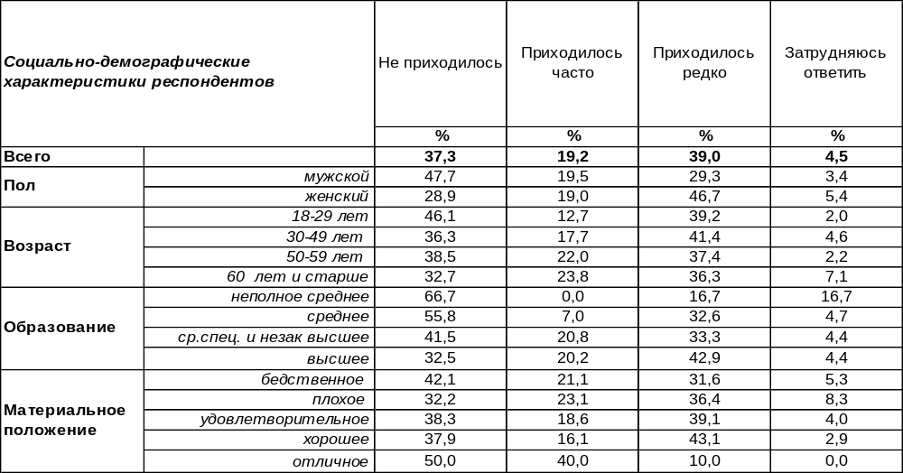(Примечание: распределение ответов респондентов по строке составляет 100%)
Чувство стыда за родной город в той или иной степени знакомо большинству воронежцев (58%). При этом 19% опрошенных испытывают его достаточно часто, а 39% горожан – довольно редко. Женщины стыдятся за город чаще мужчин (66/49). Впрочем, 37% жителей Воронежа утверждают, что им не приходилось стыдиться за «родные пенаты» никогда.
Как обстояли дела с этим вопросом в прошлые годы? [Бюллетени 2012-04, 2007-02, 2017-01].

Вам приходилось или не приходилось испытывать чувство стыда за г. Воронеж?

Чувство перманентного стыда за родной город снизилось за последние 15 лет с 54% до 19%. За это же время произошло существенное повышение количества жителей Воронежа, которым никогда не приходилось стыдиться за свой город (с 15% до 37%).
ИНСТИТУТ ОБЩЕСТВЕННОГО МНЕНИЯ «квалитас». Тел.: (473) 251-90-75, 251-20-75
Опрос проведён ИОМ "Квалитас" 10 – 15 января 2021 года методом телефонного интервью.
Выборка репрезентативна для населения г. Воронежа старше 18 лет по полу и возрасту.
Опрошено 600 человек.

СКАЖИТЕ, ПОЖАЛУЙСТА, ЧТО ИМЕННО В ЖИЗНИ СОВРЕМЕННОГО ВОРОНЕЖА ВЫЗЫВАЕТ У ВАС ЧУВСТВО СТЫДА ЗА НЕГО?
На этот вопрос отвечали только те респонденты, которым приходилось стыдиться своего города (в нашей выборке – 377 чел.). Стилистика ответов респондентов сохранена.
Сравним ответы горожан за пятнадцатилетний период: измерения производились через каждые пять лет.
 |  | Предмет стыда | 2007 год  % | 2012 год  % |  | 2017 год  % |  | 2022  год  %
1 |  | Состояние дорог, грязь и мусор (грязный город и разбитые дороги) | 55 | 35 |  | 45 |  | 15,2
2 |  | Плохая работа ЖКХ (проблема с вывозом мусора, нет контейнеров) | 4,2 | 1 |  | 25,1 |  | 2,1
3 |  | Бескультурье горожан (равнодушие, жестокость, грубость, хамство, черствость людей, ненормативная лексика, злые люди) | 5 | 18 |  | 16,3 |  | 10,0
4 |  | Бездействие городских властей, неумелое управление (нет заботы о населении, невнимание властей к окраинам города, безвластие) | 6,4 | 5,8 |  | 8,5 |  | 4,3
5 |  | Архитектурный беспредел (ветхое жилье, нарушение гармонии застройки, разрушение исторических зданий) | - | 0,6 |  | 7,3 |  | 6,6
6 |  | Коррупция, бюрократия (воровство на уровне власти, цинизм чиновников, поведение судей, несправедливость, взятки, нечестные МВД) | 3,1 | 2 |  | 4,3 |  | 2,7
7 |  | Низкий уровень жизни, зарплат и пенсий | 13,3 | 1,6 |  | 3,5 |  | 1,7
8 |  | Работа общественного транспорта (грязные автобусы, бескультурье водителей, переполненный транспорт) | 4 | 1,6 |  | 3,5 |  | 3,8
9 |  | Упадок промышленности, экономики, сельского хозяйства (люди с высшим образованием сидят на рынке, развалины предприятий) | 1,3 | 1,4 |  | 3,0 |  | 0,8
10 |  | Алкоголизм, наркомания (пьянство, много алкомаркетов) | 1,7 | 0,7 |  | 2,8 |  | 1,2
11 |  | Отношение к окружающей среде (плохая экология, грязное водохранилище, вырубка деревьев, свалки, добыча никеля, плохой запах) | 1,0 | 0,8 |  | 2.8 |  | 3,7
12 |  | Плохое медобслуживание (безразличие к больным, даже к детям) | 1,2 | 0,4 |  | 2,3 |  | 1,5
13 |  | Затяжной ремонт на проспекте | - | - |  | - |  | 1,2
14 |  | Безработица (неустроенность безработных людей, много  безработных) | 5,8 | 0,7 |  | 1,8 |  | 0,6
15 |  | Благоустройство города и его инфраструктура (очистные сооружения, освещение, состояние дворов, ветхие дома, уборка снега, безобразные ливневки, заброшенная клумба у театра Оперы и балета) | 7,3 | 1,9 |  | 0,8 |  | 6,9
16 |  | Молодежь (неприветливая, грубая, невоспитанная, в ночных клубах) | 1,0 | 1,2 |  | 0,6 |  | 0,8
17 |  | Халатность, беспорядок (нет порядка, нет полиции на улицах, нарушение прав человека, полиция бесчинствует) | 2,7 | 1,4 |  | 0,4 |  | 1,4
18 |  | Проблемы с дорожным движением (пробки на дорогах, проблема  с парковками, велодорожки, автохамы, манера вождения) | - | 1,1 |  | 0,2 |  | 4,0
19 |  | Бомжи (много бездомных людей, попрошайничество на улицах) | 0,2 | 0,7 |  | 0,2 |  | 0,2
20 |  | Преступность (бандитизм, плохая работа полиции, беззаконие, убийство инкассаторов, неблагополучные районы) | 1,2 | 0,7 |  | 0,2 |  | 0,4
21 |  | Ситуация в спорте (спорт не спонсируется, нет инвестиций, неуспехи футбольного клуба «Факел», нет спортивных площадок) | 0,6 | 0,7 |  | 0,2 |  | 0,3
22 |  | Цены повысили (увеличили плату за ЖКХ) | 2,7 | 0,4 |  | 0,2 |  | 0,4
23 |  | СМИ часто упоминают о Воронеже как о плохом городе | - | 0,8 |  | - |  | 0,6
24 |  | Много бездомных животных (бездомные собаки – опасно) | - | 0,2 |  | - |  | 0,6
25 |  | Дистанционное образование | - | - |  | - |  | 0,2
26 |  | Наплыв иногородних (китайцев, провинциалов, своим негде работать) | 0,4 | 0,2 |  | - |  | 0,2
27 |  | Стыдно за все | 0,2 | 0,4 |  | - |  | 0,2
28 |  | Нет такого, чего я стыжусь | 0,6 | 0,7 |  | 1,3 |  | 0,4
ИНСТИТУТ ОБЩЕСТВЕННОГО МНЕНИЯ «квалитас». тел.: (473) 251-90-75, 251-20-75
Опрос проведён ИОМ "Квалитас" 10 – 15 января 2021 года методом телефонного интервью.
Выборка репрезентативна для населения г. Воронежа старше 18 лет по полу и возрасту.
Опрошено 600 человек.

КАКОЕ ЧУВСТВО ВОЗНИКАЕТ У ВАС ЧАЩЕ - ГОРДОСТЬ ИЛИ СТЫД ЗА ВОРОНЕЖ?
Таблица 7
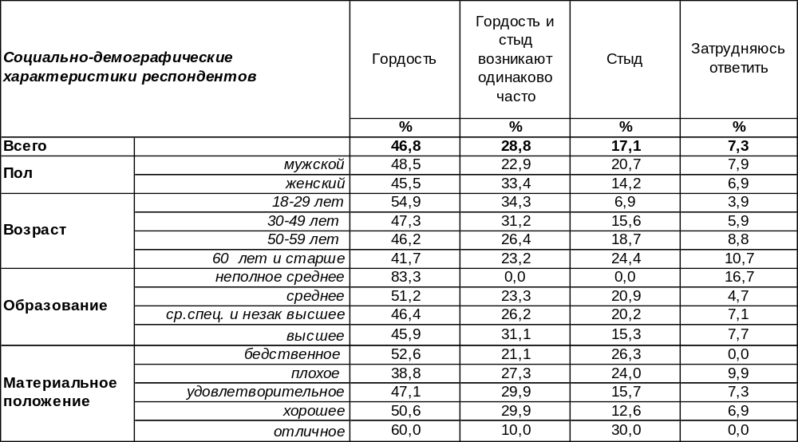
(Примечание: распределение ответов респондентов по строке составляет 100%)
Жалко, что не изобрели весов, которые измеряли бы чувства любви, радости, гордости… Тогда было бы меньше обманутых надежд и разочарований. Но если бы такие весы были, то гордость за Воронеж (47%) явно бы перевесила стыд за него (17%). Сегодня молодые люди чаще гордятся родным городом (55%), чем пожилые люди (42%).
При этом некоторые граждане (29%) гордость и стыд за Воронеж испытывают одинаково часто. А какие чувства преобладали у воронежцев в прошлые годы?

Какое чувство у Вас возникает чаще – гордость или стыд за город Воронеж?

Целое десятилетие (2007-2017гг.) наблюдалась тенденция повышения чувства гордости за Воронеж (с 10% до 53%) и обрушение чувства стыда с 53% до 13%! Жалко, что она сломалась за последние пять лет… Гордость уменьшилась, а стыд возрос…
ИНСТИТУТ ОБЩЕСТВЕННОГО МНЕНИЯ «квалитас». тел.: (473) 251-90-75, 251-20-75
Опрос проведён ИОМ "Квалитас" 10 – 15 января 2021 года методом телефонного интервью.
Выборка репрезентативна для населения г. Воронежа старше 18 лет по полу и возрасту.
Опрошено 600 человек.

3 раздел: ГОРОЖАНЕ О РЕЗОНАНСНОМ ФИЛЬМЕ ИЛЬИ ВАРЛАМОВА

Скажите, пожалуйста, видели ли Вы фильм Ильи Варламова о Воронеже, вышедший в конце декабря 2021 года?
Таблица 8
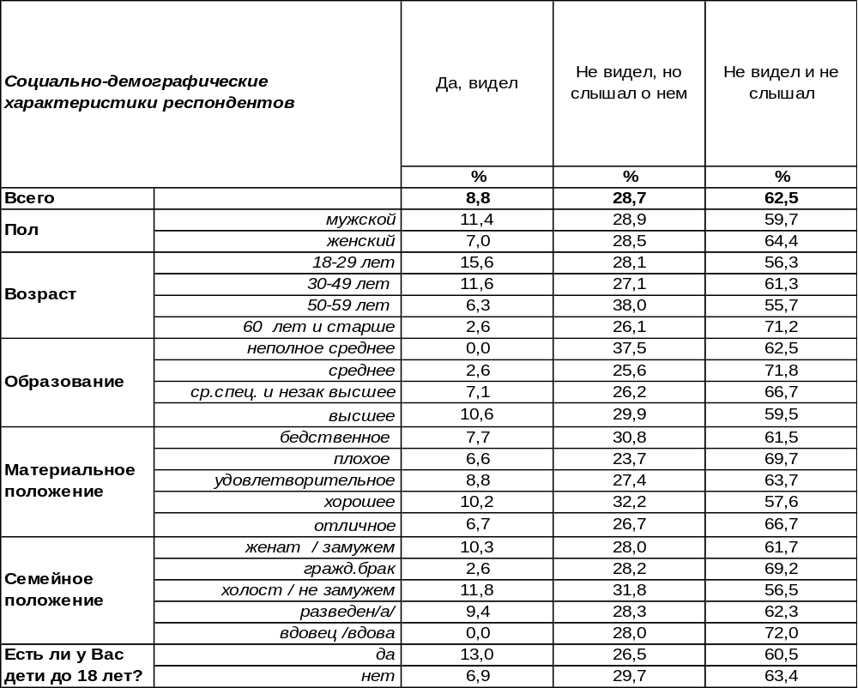
(Примечание: распределение ответов респондентов по строке составляет 100%)

В конце декабря блогер Илья Варламов отснял и выпустил двухчасовой фильм о Воронеже, который назвал: «Путешествие по русской депрессии». Само название говорит о том, что фильм получился не очень веселым. Илья заснял и центр города, и новые жилые кварталы в Северном, на 9 Января, побывал он также во дворах на Машмете и ВАИ. Вывод блогера был нелицеприятным для Воронежа. Он назвал Воронеж городом, «утонувшим в грязи». Заваленные мусором дворы заняли большую часть фильма. Остальная часть – о разрухе, ямах на дорогах, отсутствии переходов и нормальных бордюров. В фильме есть лишь немного похвалы городу и его жителям, в основном за реставрацию кукольного театра. Воронежцев Илья не то чтобы ругает, но упрекает их за неверие в лучшую жизнь и удивляется, что их все устраивает. Из нескольких прохожих, с которыми заговорил блогер, только одна пожилая женщина согласилась с тем, что по дороге без бордюра ходить тяжело. Остальные отвечали, что они к этому привыкли. Пожалуй, в этом Варламов и видит основную проблему, мешающую Воронежу расцвести как город-сад…
Далеко не все воронежцы посмотрели этот документальный фильм блогера Варламова. Только 9% горожан увидели себя и свой город как-бы со стороны, глазами заезжего москвича. Тем не менее, более четверти горожан (29%), хотя и не видели сам фильм, но слышали о нем, очевидно, от тех, кто его смотрел, либо прочли о нем информацию в Интернете. Однако большинство воронежцев (63%) и не видели, и не слышали об этом фильме. Поэтому недоуменные вопросы блогера к терпеливым воронежцам, отчасти равнодушным к заваленным мусором дворам, повисли в воздухе….
ИНСТИТУТ ОБЩЕСТВЕННОГО МНЕНИЯ «квалитас». тел.: (473) 251-90-75, 251-20-75
Опрос проведён ИОМ "Квалитас" 10 – 15 января 2021 года методом телефонного интервью.
Выборка репрезентативна для населения г. Воронежа старше 18 лет по полу и возрасту.
Опрошено 600 человек.

Вы согласны или не согласны с тем, каким показан наш город в этом фильме, какие проблемы там подняты?
Таблица 9
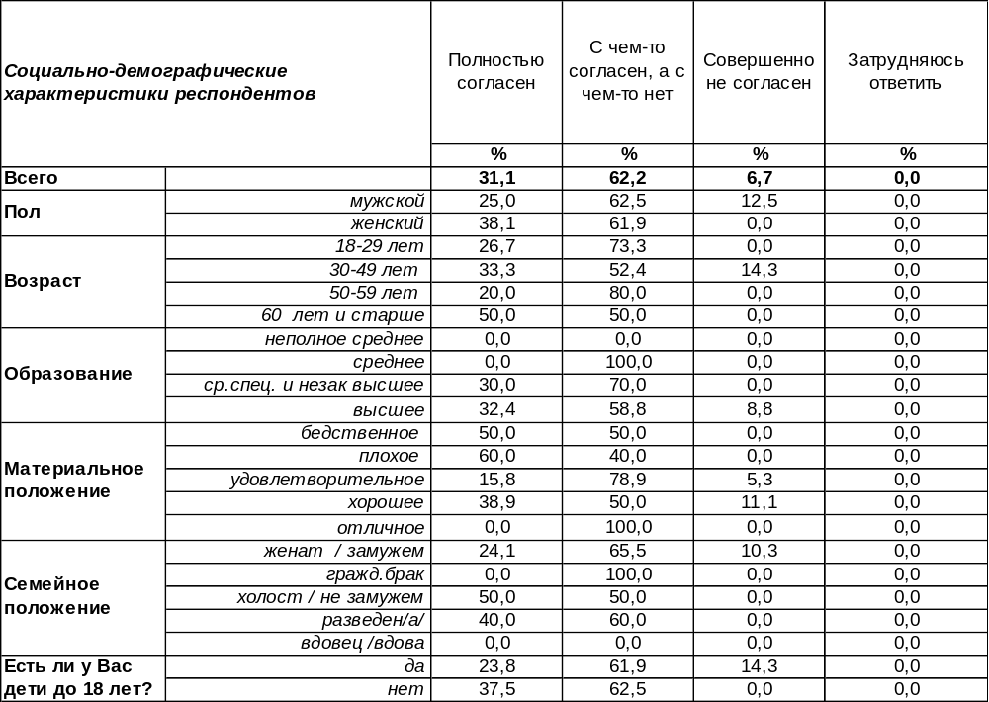
(Примечание: ответили респонденты видевшие фильм, распределение ответов респондентов по строке составляет 100%)
На этот вопрос отвечали только те респонденты, которым удалось посмотреть документальный фильм блогера Варламова о Воронеже и его жителях – почти каждый десятый житель города. В нашей выборке их оказалось 53 человека. Мужчины чаще смотрели этот фильм (11%), чем женщины (7%). Чем моложе респонденты, тем чаще они говорили, что видели фильм: от 3% среди пожилых людей до 16% среди самых юных. Все дело в том, что этот фильм не показывали по телевизору, он выложен в Интернете. Поэтому фильм смотрели те, кому Интернет доступен, и кто привык им пользоваться.
Следует заметить, что не все, кто посмотрел фильм, согласны с его автором. Категорически не согласных мало – только 7% среди видевших фильм. И это исключительно мужчины. Они среднего возраста (от 30 до 50 лет), с высшим образованием и вполне приемлемым материальным положением. Многие из них фрилансеры или представители сферы услуг. Возможно, выходя из коттеджа и садясь за руль собственной машины, чтобы доехать до офиса, они могут даже не знать о захламленных дворах, мимо которых они проезжают.
Но почти треть (31%) опрошенных полностью согласны с этим фильмом. А среди людей с плохим материальным положением это число подпрыгивает до 60%.
Большинство посмотревших фильм в чем-то согласен с ним, а в чем-то нет (62%). В частности, автор этих строк не согласен с беспощадной критикой участка улицы Карла Маркса в месте её спуска на Адмиралтейскую набережную. Это уголок, куда ещё не дошла урбанизация (с крутыми старинными ступенями и деревянными перилами) мгновенно переносит воронежцев в лоно природы, особенно когда цветут сады по обеим сторонам улицы. Хотя он расположен в самом центре города.
ИНСТИТУТ ОБЩЕСТВЕННОГО МНЕНИЯ «квалитас». тел.: (473) 251-90-75, 251-20-75
Опрос проведён ИОМ "Квалитас" 10 – 15 января 2021 года методом телефонного интервью.
Выборка репрезентативна для населения г. Воронежа старше 18 лет по полу и возрасту.
Опрошено 600 человек.

Скажите, а Вы планируете посмотреть этот фильм?
Таблица 10
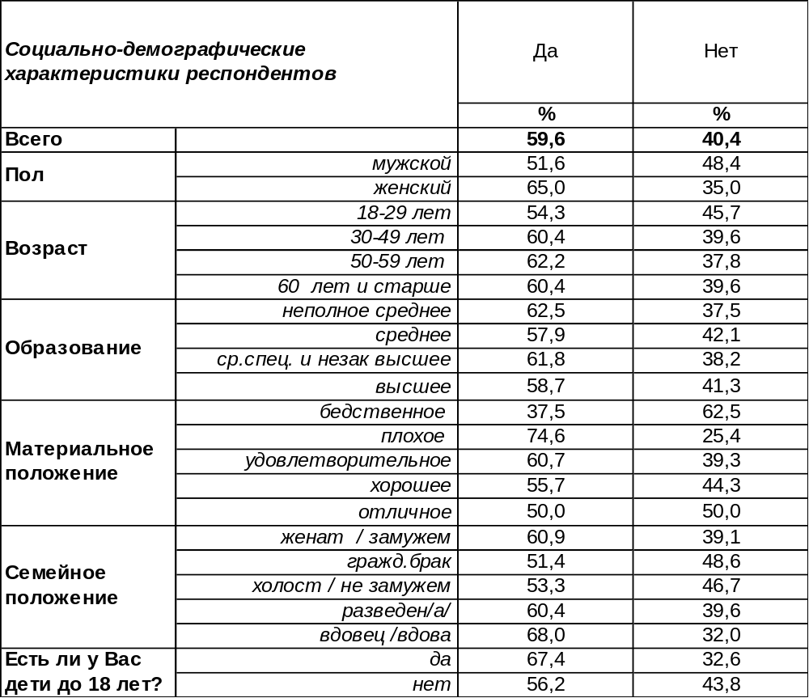
(Примечание: ответили респонденты не видевшие фильм, распределение ответов
респондентов по строке составляет 100%)

На этот вопрос отвечали только те респонденты, которые фильма не смотрели. Напомним, что 29% горожан только слышали об этом произведении Ильи Варламова, а 63% воронежцев не только не смотрели, но даже и не слышали. В совокупности получается, что 91% воронежцев не удосужились увидеть фильм известного блогера о своем городе. В нашей выборке это 547 человек. Большинство из них (60%) заявили, что планируют посмотреть этот фильм, хотя некоторые из них слышали о нем впервые. Но, как говорится, лучше один раз увидеть, чем сто раз услышать.
Желание увидеть фильм характерно для всех слоев населения, за исключением разве что самых бедных горожан – среди них только 38% изъявили такое желание. Более всего хотят его увидеть государственные и муниципальные служащие (71%). Это очень отрадно – ведь именно для них предназначен фильм в надежде, что они могут исправить ситуацию в городе. Остается верить и ждать, когда они его посмотрят и примут соответствующие меры.
Впрочем, 40% граждан не собираются тратить свое драгоценное время на просмотр произведения блогера, хотя и известного. Мы не ставили своей целью выяснить причины такого нежелания – они могут быть самыми разными. В частности, может быть, люди просто не хотят расстраиваться, видя мусор, свалки и грязь в родном городе. Кроме того, сейчас уже каждый понимает, что в журналистском сообществе объективна только камера – она снимает то, на что её направляют. Но воля журналиста – на что её направить: на кучу мусора или на ухоженный дворик. Правда, Илья Варламов в течение всего фильма утверждает, что съемочная группа заходила в случайные дворы, не подбирая маршрут специально. Справедливости ради, надо сказать, что автор фильма вовсе не предвзято относится к нашему городу. Несколько лет назад, объездив разные города и веси родной страны, он поставил Воронеж на 4 место в личном рейтинге городов России!
ИНСТИТУТ ОБЩЕСТВЕННОГО МНЕНИЯ «квалитас». тел.: (473) 251-90-75, 251-20-75
Опрос проведён ИОМ "Квалитас" 10 декабря 2021 – 15 января 2022 года методом телефонного интервью.
Выборка репрезентативна для населения г. Воронежа старше 18 лет по полу и возрасту.
Опрошено 1200 человек.

4 раздел: ЛИДЕРЫ ЗРИТЕЛЬСКИХ И ЧИТАТЕЛЬСКИХ СИМПАТИЙ МИНУВШЕГО ГОДА
Вот уже в двадцать второй раз Институт общественного мнения «Квалитас» в январе публикует результаты опроса воронежцев относительно лидеров зрительских и читательских симпатий. Этот проект способствует выявлению полюбившихся народу печатных СМИ, телепрограмм, фильмов-однодневок и фильмов, которые зрители готовы смотреть из года в год.
Как мы уже отмечали, официальные данные о тиражах печатных изданий, рейтингах телепередач или кассовых сборах в кинотеатрах не вполне отражают реальную картину распределения зрительских и читательских симпатий. Дело в том, что возникает проблема выбора между ценой и качеством. Не все граждане могут приобрести то, что им действительно нравится, финансовые соображения зачастую вынуждают их отказываться от привычных и любимых изданий. По финансовым показателям выпадают из числа популярных программы платных каналов, да и проблема устаревших телевизионных приемников, принимающих от силы 5-6 каналов, связана с материальным достатком их владельцев.
Данный проект позволяет воронежцам выявить наиболее интересную газету, телепередачу, радиостанцию, местный интернет-портал или кинофильм независимо от того, имеют ли они возможность быть регулярными потребителями того или иного информационного продукта.
Вопросы респондентам о читательских и зрительских предпочтениях задавались в открытой форме, то есть без подсказок вариантов ответов (наименований газет, телевизионных передач и кинофильмов).
Все итоговые результаты округлены до целых чисел в процентном выражении. В таблицах печатные издания ранжированы по фактическим показателям.

НАЗОВИТЕ, ПОЖАЛУЙСТА, САМУЮ ИНТЕРЕСНУЮ, НА ВАШ ВЗГЛЯД, ЦЕНТРАЛЬНУЮ ГАЗЕТУ 2021 ГОДА

Три предыдущих года нам показывали, что 60% жителей Воронежа не читают федеральные издания, и в 2021 году продолжился этот понижательный тренд. По итогам года уже 67% горожан индифферентны к печатному слову центральных газет.
Всего же в ходе опроса респондентами были названы 20 центральных печатных издания, при этом 10 изданий были названы не менее двух раз. Годом ранее аналогичные показатели составляли 29 и 16 изданий соответственно.
Вниманию читателей Бюллетеня представляем первые одиннадцать федеральных изданий-лидеров по итогам 2021 года.
Таблица 11
№ | Издание | 2008 г. | 2009 г. | 2010 г. | 2011 г. | 2012 г. | 2013 г. | 2014 г. | 2015 г. | 2016 г. | 2017 г. | 2018 г. | 2019 г. | 2020 г. | 2021 г
1 | Комсомольская правда | 16 | 28 | 19 | 14 | 20 | 12 | 17 | 11 | 11 | 10 | 8 | 7 | 6 | 4
2 | Аргументы и факты | 13 | 11 | 8 | 7 | 9 | 14 | 16 | 7 | 7 | 6 | 6 | 4 | 4 | 4
3 | Российская газета | 3 | 4 | 4 | 5 | 6 | 4 | 5 | 5 | 6 | 3 | 3 | 3 | 3 | 2
4 | Московский комсомолец | 2 | 1 | 2 | 1 | 3 | <1 | 2 | 1 | 1 | 1 | 1 | 2 | <1 | 2
5 | Новая Газета | - | - | - | - | - | <1 | <1 | <1 | <1 | <1 | 1 | 1 | 1 | 2
6 | Коммерсантъ | - | 1 | 1 | <1 | >1 | 2 | 1 | 2 | 2 | 1 | <1 | 1,5 | 2 | 1
7-9 | Известия | 1 | 1 | <1 | <1 | <1 | 1 | <1 | 1 | <1 | 2 | 1 | 1 | <1 | 1
7-9 | Аргументы недели | - | - | - | - | - | - | - | - | - | - | 1 | 1 | 1 | 1
7-9 | Нет таких | <1 | <1 | <1 | <1 | <1 | <1 | <1 | <1 | <1 | <1 | <1 | <1 | <1 | 1
10-11 | Правда | - | - | - | - | - | - | <1 | - | <1 | <1 | <1 | <1 | <1 | <1
10-11 | Спорт-Экспресс | - | - | - | - | - | - | <1 | <1 | <1 | - | - | - | - | <1
ИНСТИТУТ ОБЩЕСТВЕННОГО МНЕНИЯ «квалитас». тел.: (473) 251-90-75, 251-20-75
Опрос проведён ИОМ "Квалитас" 10 декабря 2021 – 15 января 2022 года методом телефонного интервью.
Выборка репрезентативна для населения г. Воронежа старше 18 лет по полу и возрасту.
Опрошено 1200 человек.

НАЗОВИТЕ, ПОЖАЛУЙСТА, САМУЮ ИНТЕРЕСНУЮ, НА ВАШ ВЗГЛЯД, МЕСТНУЮ ГАЗЕТУ 2021 ГОДА

Напомним, что в итоговой таблице результаты округлены до целых чисел в процентном выражении. Сами же издания ранжированы по фактическим показателям. Ниже мы приводим первые восемь воронежских газет, набравших наибольшее количество читательских симпатий за последние 10 лет.

Таблица 12
№ | Издание | 2008 г. | 2009 г. | 2010 г. | 2011 г. | 2012 г. | 2013 г. | 2014 г. | 2015 г. | 2016 г. | 2017 г. | 2018 г. | 2019 г. | 2020 г. | 2021 г
1 | Моё! | 35 | 44 | 36 | 27 | 39 | 35 | 38 | 31 | 31 | 28 | 25 | 23 | 27 | 25
2 | Коммуна | 3 | 2 | 3 | 2 | 4 | 3 | 4 | 3 | 2 | 3 | 3 | 2 | 2 | 3
3 | Камелот | 2 | 2 | 2 | 1 | 7 | 2 | 1 | 1 | 3 | 3 | 3 | 2 | 1 | 1
4 | Комсомольская правда  (региональный вкладыш) | <1 | <1 | 2 | <1 | 2 | 4 | 6 | 2 | 2 | 2 | 1 | 2 | 1 | 1
5-6 | Берег | 2 | 2 | 2 | 1 | 3 | 2 | 2 | 2 | <1 | <1 | 1 | <1 | <1 | 1
5-6 | Семёрочка | - | - | - | - | - | - | - | 2 | <1 | <1 | <1 | <1 | <1 | 1
7-8 | Воронежский курьер | 2 | 1 | 2 | 2 | <1 | 2 | 2 | 1 | 1 | 1 | 2 | 1 | <1 | <1
7-8 | АиФ  Черноземья | - | - | - | - | 2 | 4 | 5 | 1 | 1 | 2 | 1 | 2 | <1 | <1

Местным печатным изданиям повезло чуть больше, чем центральным. Если последние не читают 67% жителей Воронежа, то региональные «только» 49%. Годом ранее эта цифра составляла 48%. Кроме того, еще 14% опрошенных затруднились дать содержательный ответ на поставленный вопрос.
Всего же в ходе опроса было названо 20 изданий. Правда, не без путаницы. Поскольку вопрос задавался без подсказок вариантов ответов, то респонденты пытались назвать и сетевые издания, и федеральные газеты, и районные. Впрочем, все как всегда…
Традиционен и лидер нашего своеобразного рейтинга. Уже в который раз мы вынуждены констатировать, что суммарные показатели всех упоминавшихся при опросе изданий меньше половины результата бессменного лидера – еженедельника «Моё!»

ИНСТИТУТ ОБЩЕСТВЕННОГО МНЕНИЯ «квалитас». тел.: (473) 251-90-75, 251-20-75
Опрос проведён ИОМ "Квалитас" 10 декабря 2021 – 15 января 2022 года методом телефонного интервью.
Выборка репрезентативна для населения г. Воронежа старше 18 лет по полу и возрасту.
Опрошено 1200 человек.

НАЗОВИТЕ, ПОЖАЛУЙСТА, ЛУЧШУЮ ТЕЛЕПЕРЕДАЧУ ЦЕНТРАЛЬНОГО ТВ 2021 ГОДА
В ходе опроса всего было названо более 100 телепрограмм центральных телеканалов. 6% опрошенных посчитали, что за прошедший год не было телепередач, достойных звания «лучшей». Годом ранее этот показатель составлял 12%. Ещё 14% участников опроса затруднились дать ответ на поставленный вопрос. А 23% жителей Воронежа утверждают, что вообще «не смотрят телевизор». И этот тренд показал взрывной рост за последние месяцы.
В итоговой таблице приведём первые двенадцать телепередач – лидеров зрительских симпатий
Таблица 13
№ | Телевизионные  передачи | 2008 г. | 2009 г. | 2010 г. | 2011 г. | 2012 г. | 2013 г. | 2014 г. | 2015 г. | 2016 г. | 2017 г. | 2018 г. | 2019 г. | 2020 г. | 2021 г
1 | Вести  (канал Россия 1) | 11 | 6 | 6 | 7 | 8 | 6 | 9 | 10 | 4 | 6 | 7 | 3 | 3 | 5
2 | 60 минут  (канал Россия 1) | - | - | - | - | - | - | - | - | - | 6 | 4 | 2 | 4 | 4
3 | Время / Новости  (1 канал) | 18 | 14 | 13 | 16 | 9 | 5 | 9 | 9 | 7 | 8 | 5 | 5 | 4 | 4
4 | Пусть говорят  (1 канал) | 2 | 5 | 5 | 9 | 11 | 7 | 5 | 8 | 6 | 4 | 3 | 2 | 2 | 3
5 | Вечер с Владимиром  Соловьёвым  (канал Россия 1) | - | - | 3 | 1 | 2 | 2 | 6 | 8 | 7 | 3 | 5 | 3 | 3 | 2
6 | Что? Где? Когда?  (1 канал) | 1 | 1 | 2 | <1 | <1 | 1 | 1 | 2 | 1 | 1 | - | 1,5 | <1 | 2
7-8 | Маска  (НТВ) | - | - | - | - | - | - | - | - | - | - | - | - | - | 2
7-8 | Привет, Андрей!  (канал Россия 1) | - | - | - | - | - | - | - | - | - | - | - | - | <1 | 2
9-10 | Голос  (1 канал) | - | - | - | - | 5 | 9 | 7 | 3 | 8 | 4 | 1 | 2 | 2 | 2
9-10 | Лучше всех  (1 канал) | - | - | - | - | - | - | - | - | - | 2 | 2 | <1 | <1 | 2

Традиционно мы объединили оценки формально двух телепрограмм – «Время» и «Новости на 1 канале». Но даже такая манипуляция по итогам 2021 года не позволила Первому каналу застолбить за собой первую строчку нашего рейтинга, пропустив вперед программу «Вести» (Россия 1).
Радует, что в наш Топ-10 вернулась игра «Что? Где? Когда?», опередив куда менее интеллектуальную передачу «Поле чудес», которая год назад делила 9-12 места с «Вечерним Ургантом», «Ледниковым периодом» и «Пусть говорят».
ИНСТИТУТ ОБЩЕСТВЕННОГО МНЕНИЯ «квалитас». тел.: (473) 251-90-75, 251-20-75
Опрос проведён ИОМ "Квалитас" 10 декабря 2021 – 15 января 2022 года методом телефонного интервью.
Выборка репрезентативна для населения г. Воронежа старше 18 лет по полу и возрасту.
Опрошено 1200 человек.

НАЗОВИТЕ, ПОЖАЛУЙСТА, ЛУЧШУЮ ТЕЛЕПЕРЕДАЧУ МЕСТНОГО ТВ 2021 ГОДА

Всего в ходе опроса были названы около 40 телепрограмм местного телевидения. При этом 5% респондентов утверждают, что за год так и не увидели передачу, достойную звания лучшей. Годом ранее этот показатель равнялся 16%, а еще раньше 21%. Ещё почти 40% опрошенных выказали свою индифферентность как к местным телеканалам, так и к центральным. А 17% опрошенных горожан просто затруднилась дать содержательный ответ на поставленный вопрос.
Традиционно публикуем первую пятерку телепередач-лидеров зрительских симпатий.

Таблица 14
Телевизионные  передачи | 2008 г. | 2009 г. | 2010 г. | 2011 г. | 2012 г. | 2013 г. | 2014 г. | 2015 г. | 2016 г. | 2017 г | 2018 г | 2019 г | 2020 г | 2021 г
1. Вести-Воронеж  (ГТРК «Воронеж») | 36 | 40 | 31 | 32 | 32 | 23 | 27 | 22 | 21 | 23 | 21 | 21 | 20 | 23
2. Губернские новости  (ТНТ-Губерния) | 5 | 9 | 9 | 9 | 14 | 14 | 19 | 14 | 9 | 9 | 5 | 8 | 8 | 5
3. Сезон забот  (ГТРК «Воронеж») | - | <1 | 1 | <1 | <1 | 1 | 2 | 1 | 2 | 1 | 2 | 1 | <1 | 2
4. Утро вместе  (ТНТ-Губерния) | - | - | - | - | - | - | - | 1 | 1 | 1 | 1 | <1 | <1 | 1
5. Воронеж. События. Факты  (41 канал) | 3 | 5 | 3 | 1 | 7 | 3 | 2 | 3 | 1 | 3 | <1 | <1 | <1 | <1

Следует отметить, что при всем богатстве выбора, самыми интересными телепередачами местного телевидения жители областного центра из года в год называют практически одни и те же. И если какие-то передачи, бывшие на высоких позициях в нашем своеобразном рейтинге в прошлые годы, не попали в этом году в Топ-5, значит они расположились где-то рядом на 6-8 позициях. При этом разница в результатах с 4-5 местами может составлять десятые процента, что в несколько раз меньше статистической погрешности, допустимой для опросов с заданной выборкой.

ИНСТИТУТ ОБЩЕСТВЕННОГО МНЕНИЯ «квалитас». тел.: (473) 251-90-75, 251-20-75
Опрос проведён ИОМ "Квалитас" 10 декабря 2021 – 15 января 2022 года методом телефонного интервью.
Выборка репрезентативна для населения г. Воронежа старше 18 лет по полу и возрасту.
Опрошено 1200 человек.

НАЗОВИТЕ, ПОЖАЛУЙСТА, САМЫЙ ИНТЕРЕСНЫЙ, НА ВАШ ВЗГЛЯД, МЕСТНЫЙ ИНТЕРНЕТ-ПОРТАЛ (САЙТ) 2021 года?

На сегодняшний день 13% жителей областного центра не пользуются Интернетом. Год назад эта цифра составляла 17%, а шесть лет назад – 29%
В ходе опроса 9% респондентов посчитали, что в течении года им не попалось ни одного «интересного» интернет-портала с воронежской пропиской. По итогам 2020 года этот показатель равнялся 15%.
Ну, а 47% опрошенных были в растерянности от поставленного вопроса и затруднились дать содержательный ответ.
Главная сенсация данного исследования – смена лидера нашего своеобразного рейтинга. Впервые за всю историю наших наблюдений на первое место вышел ресурс «Блокнот Воронеж», всего на 0,3% опередив многолетнего бессменного лидера интернет-портал «Моё! онлайн».
По сути, у нас два лидера, так как разница в результатах весьма незначительна и не выходит за рамки статистической погрешности. Но формально первое место за «Блокнотом»
В итоговой таблице приведены названия только тех сайтов, которые были упомянуты в ходе опроса более 6 раз. Итоговые места распределены по фактическим показателям.

Таблица 15
№№ | Интернет-портал | 2013 г. | 2014 г. | 2015 г. | 2016 г. | 2017 г. | 2018 г | 2019 г | 2020 г | 2021 г
1 | Блокнот Воронеж | <1 | <1 | 1 | 2 | 4 | 4 | 4 | 6 | 8
2 | Моё! оnline Воронеж | 5 | 9 | 7 | 6 | 6 | 7 | 6 | 7 | 8
3 | Сообщество «Типичный Воронеж» (vk.com) | - | - | 1 | 2 | 1 | 1 | 2 | 3 | 3
4 | БВФ (Большой Воронежский Форум) | 10 | 8 | 6 | 5 | 4 | 2 | 2 | 2 | 1
5 | Вести-Воронеж | - | - | 1 | 1 | 1 | 1 | 1 | 1 | 1
6 | Агентство Бизнес Информации Abireg.ru | <1 | 1 | <1 | <1 | 1 | 1 | 1 | <1 | 1
7 | Мой и твой Воронеж (vk.com) | - | - | - | - | - | - | <1 | <1 | <1
8 | РИА Воронеж | 2 | 2 | 1 | 1 | <1 | 1 | 1 | 1 | <1
9 | Воронежский городской портал. 36on.ru | 3 | 3 | 2 | 2 | 1 | 1 | 1 | 1 | <1
10 | Подслушано Воронеж | - | - | - | - | - | - | - | <1 | <1

ИНСТИТУТ ОБЩЕСТВЕННОГО МНЕНИЯ «квалитас». тел.: (473) 251-90-75, 251-20-75
Опрос проведён ИОМ "Квалитас" 10 декабря 2021 – 15 января 2022 года методом телефонного интервью.
Выборка репрезентативна для населения г. Воронежа старше 18 лет по полу и возрасту.
Опрошено 1200 человек.

НАЗОВИТЕ, ПОЖАЛУЙСТА, САМУЮ ИНТЕРЕСНУЮ, НА ВАШ ВЗГЛЯД, РАДИОСТАНЦИЮ 2021 ГОДА

Всего в ходе опроса воронежцами было названо чуть меньше 60 радиостанций. Столько же как и год назад. Что говорит о некоторой стабилизации этого сегмента СМИ.
Третий год подряд 19% опрошенных воронежцев заявили, что вообще не слушают радио. Ещё 9% респондентов затруднились дать содержательный ответ (8% год назад). А 1% горожан посчитали, что достойных их оценки радиостанций просто не существует (2% в январе 2021 года).

Таблица 16
№ | Радиостанция | 2017 г. | 2018 г. | 2019 г. | 2020 г. |  | 2021 г.
1 | Европа Плюс | 6% | 7% | 5% |  | 5% |  | 6%
2 | Дорожное радио | 6% | 6% | 7% |  | 6% |  | 5%
3 | Маяк | 6% | 5% | 6% |  | 4% |  | 5%
4 | Дача | 7% | 7% | 5% |  | 4% |  | 5%
5-6 | Авторадио | 3% | 5% | 4% |  | 4% |  | 4%
5-6 | Новое радио | - | - | 3% |  | 4% |  | 4%
7 | Радио 7 на семи холмах | 4% | 4% | 4% |  | 3% |  | 4%
8 | DFM | 3% | 3% | 3% |  | 5% |  | 4%
9 | Ретро FM | 3% | 3% | 3% |  | 3% |  | 3%
10 | Русское Радио | 5% | 4% | 3% |  | 4% |  | 3%

Несмотря на то, что подавляющее большинство радиостанций сохранили своё место в первой десятке нашего своеобразного рейтинга «самых интересных радио ресурсов», ранговое положение станций-лидеров значительно перетасовалось. Что и неудивительно – их количественные показатели так близки друг к другу и разница между ними зачастую лежит в пределах допустимой погрешности измерения при опросе с заданной выборкой.
Так «Дорожное радио» переместилось с первого места на второе, уступив первенство «Европе Плюс», которая в свою очередь переместилась в лидеры с третьего места по итогам 2021 года.

ИНСТИТУТ ОБЩЕСТВЕННОГО МНЕНИЯ «квалитас». тел.: (473) 251-90-75, 251-20-75
Опрос проведён ИОМ "Квалитас" 10 декабря 2021 – 15 января 2022 года методом телефонного интервью.
Выборка репрезентативна для населения г. Воронежа старше 18 лет по полу и возрасту.
Опрошено 1200 человек.

НАЗОВИТЕ, ПОЖАЛУЙСТА, САМЫЙ ИНТЕРЕСНЫЙ КИНОФИЛЬМ 2021 ГОДА

Традиционно констатируем специфические особенности ответов респондентов по обозначенной тематике.
- Респонденты концентрируют свое внимание не столько на новинках, сколько на некогда полюбившихся фильмах, не обращая внимания на дату их выхода.
- Как правило, воронежцы во время опроса не обращают внимания и на то, является ли фильм телевизионным или кинофильмом. Отсюда в списке самых любимых фильмов так много телевизионных постановок и даже телесериалов.
- Установлено, что чем день показа того или иного фильма ближе к дате опроса, тем ближе он расположен к вершине нашего рейтинга.
На суд читателей Бюллетеня выносим только те фильмы, которые были в ходе опроса упомянуты более пяти раз.
Всего респондентами были названы более 150 художественных фильмов, анимационных фильмов и сериалов, претендующих на звание «самый интересный фильм года». 37% респондентов затруднились сформулировать свое мнение. Годом ранее эта цифра составила 43%. Еще 8% за прошедший год так и не увидели ни одного «интересного» фильма. Не повезло…
В таблице представлены первые одиннадцать фильмов, набравших наибольшее количество голосов.

Таблица 17
№№ | Кинофильм 2021 года | %
1 | Человек паук. Нет пути домой | 5%
2 | Последний богатырь. Прислужник тьмы | 4%
3 | Дюна | 4%
4-5 | Небо | 1%
4-55 | Последний богатырь | 1%
6-8 | Пёс 6 | 1%
6-8 | Последний богатырь. Корень зла | 1%
6-8 | Сваты 7 | 1%
9-11 | Морские дьяволы | <1%
9-11 | Т-34 | <1%
9-11 | Чемпион мира | <1%

ИНСТИТУТ ОБЩЕСТВЕННОГО МНЕНИЯ «квалитас». тел.: (473) 251-90-75, 251-20-75
Опрос проведён ИОМ "Квалитас" 10 декабря 2021 – 15 января 2022 года методом телефонного интервью.
Выборка репрезентативна для населения г. Воронежа старше 18 лет по полу и возрасту.
Опрошено 1200 человек.

ЛИДЕРЫ ЗРИТЕЛЬСКИХ СИМПАТИЙ ПРОШЛЫХ ЛЕТ

2020 | Довод | 2% |  | 2009 | 1. Тарас Бульба | 8%
2020 | Холоп | 2% |  | 2009 | 2. Адмирал | 7%
2019 | Холоп | 4% |  | 2008 | 1. Адмирал | 8%
2019 | Т-34 | 3% |  | 2008 | 2. Ирония Судьбы - 2 | 3%
2018 | 1.Движение вверх | 5% |  | 2007 | 1. Татьянин день | 11%
2018 | 2. Полицейский с Рублевки, или Новогодний беспредел | 3% |  | 2007 | 2. Ирония Судьбы - 2 | 8%
2017 | 1. Последний богатырь | 5% |  | 2006 | 1. Остров | 11%
2017 | 2. Салют 7 | 4% |  | 2006 | 2. 9 рота | 10%
2016 | 1. София | 4% |  | 2005 | 1. 9 рота | 11%
2016 | 2. Экипаж | 4% |  | 2005 | 2. Мастер и Маргарита | 7%
2015 | 1.Звёздные войны. Эпизод VII | 2% |  | 2004 | 1. Московская сага | 6%
2015 | 2. Тихий Дон | 2% |  | 2004 | 2. Клон | 5%
2014 | 1. Интерстеллар | 3% |  | 2003 | 1. Участок | 9%
2014 | 2. Екатерина | 3% |  | 2003 | 2. Две судьбы | 6%
2013 | 1. Сталинград | 8% |  | 2002. | 1. Бригада | 17%
2013 | 2. Легенда №17 | 6% |  | 2002. | 2. Семейные узы | 7%
2012 | 1. Аватар | 4% |  | 2001 | 1. Земля любви | 8%
2012 | 2. Хоббит. Нежданное  путешествие | 3% |  | 2001 | 2. Граница – таежный роман | 6%
2011 | 1-2. Высоцкий.  Спасибо, что живой | 6% |  | 2000 | 1. Сибирский цирюльник | 12%
2011 | 1-2. Сваты (сериал) | 6% |  | 2000 | 2. Граница – таежный роман | 6%
2010 | 1. Аватар | 9%
2010 | 2. Брестская крепость | 4%
ИНСТИТУТ ОБЩЕСТВЕННОГО МНЕНИЯ «квалитас». тел.: (473) 251-90-75, 251-20-75
Опрос проведён ИОМ "Квалитас" 10 – 15 января 2021 года методом телефонного интервью.
Выборка репрезентативна для населения г. Воронежа старше 18 лет по полу и возрасту.
Опрошено 600 человек.

СОЦИАЛЬНО-ДЕМОГРАФИЧЕСКИЕ ХАРАКТЕРИСТИКИ РЕСПОНДЕНТОВ

Пол | %
мужской | 43,2
женский | 56,8

Возраст | %
18 – 29 лет | 17,5
30 – 49 лет | 39,2
50 – 59 лет | 15,0
60 лет и старше | 28,3

Образование | %
Неполное среднее | 1,3
Среднее | 7,0
Среднеспециальное и незаконченное высшее | 27,7
Высшее | 64,0

Материальное положение | %
Бедственное / Денег не хватает даже на питание  и квартплату/ | 5,0
Плохое /Денег хватает только на питание и квартплату/ | 14,5
Удовлетворительное /Кроме питания и квартплаты  денег хватает на покупку недорогих вещей/ | 43,3
Хорошее /Могу покупать дорогие вещи, но далеко  не всё по карману/ | 34,4
Отличное / Мы можем позволить себе достаточно  дорогостоящие вещи – квартиру, дачу и др. / | 2,8

Семейное положение | %
Женат /замужем/ | 54,7
Не женаты, но живем вместе | 7,5
Холост /не замужем/ | 16,8
Разведен /разведена/ | 11,2
Вдовец /вдова/ | 9,8

Есть ли у Вас дети до 18 лет? | %
Да | 33,0
Нет | 67,0

